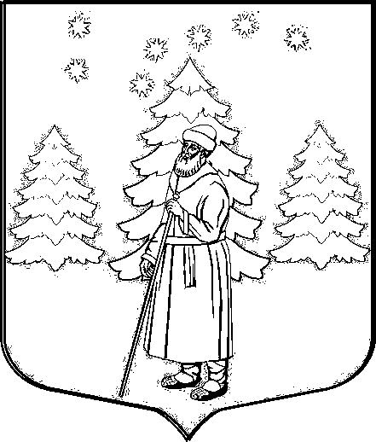
СОВЕТ ДЕПУТАТОВ
МУНИЦИПАЛЬНОГО ОБРАЗОВАНИЯ
«СУСАНИНСКОЕ СЕЛЬСКОЕ ПОСЕЛЕНИЕ»
ГАТЧИНСКОГО МУНИЦИПАЛЬНОГО РАЙОНА
ЛЕНИНГРАДСКОЙ ОБЛАСТИ

РЕШЕНИЕ

14 февраля 2022 № 120

О результатах деятельности главы администрации и администрации Сусанинского сельского поселения Гатчинского муниципального района Ленинградской области за 2021 год

Заслушав отчет главы администрации Сусанинского сельского поселения Гатчинского муниципального района Ленинградской области за 2021 год о результатах своей деятельности и деятельности администрации Сусанинского сельского поселения Гатчинского муниципального района Ленинградской области, руководствуясь ч.11.1 ст.35, п.2 ч.6.1 ст.37 Федерального закона от 06.10.2003 №131-ФЗ «Об общих принципах организации местного самоуправления в Российской Федерации», Уставом муниципального образования «Сусанинское сельское поселение», Совет депутатов муниципального образования «Сусанинское сельское поселение»
РЕШИЛ:

1. Принять к сведению отчет главы администрации Сусанинского сельского поселения Гатчинского муниципального района Ленинградской области Морина Константина Сергеевича «О результатах деятельности главы администрации и администрации Сусанинского сельского поселения Гатчинского муниципального района Ленинградской области за 2021 год».
2. Признать работу главы администрации и администрации Сусанинского сельского поселения Гатчинского муниципального района Ленинградской области удовлетворительной.
3. Настоящее решение вступает в силу со дня официального опубликования в средствах массовой информации и подлежит размещению на официальном сайте муниципального образования «Сусанинское сельское поселение».

Глава муниципального образования
«Сусанинское сельское поселение» М.С. Артемьев

